ثانوية محمد الشريف مساعديه السنة الدراسية :2023/2024

المستوى :1ج عت المدة :1ساعة

**الفرض الثاني للفصل الأول –مادة علوم الطبيعة والحياة**

تقوم الخلية ببناء مادتها الحية باستعمال الطاقة ,ولمعرفة مصدرها عند بعض الخلايا نقوم بالتجارب التالية :

نضع خميرة الخبز في وسط هوائي مغلق (كمية الاكسجين محدودة فيه) يحتوي على الغلوكوز بكمية كافية ونتتبع كمية بعض المواد الناتجة والمستهلكة، النتائج المحصل عليها مبينة في الوثيقة التالية:

الجزء الأول:

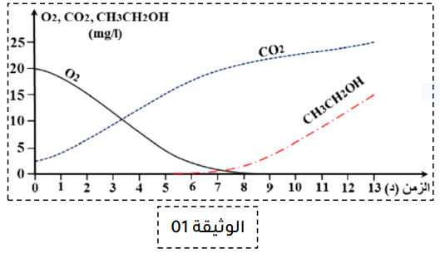

1. حلل المنحنيات
2. فسر التغيرات الحاصلة في هذا الوسط
3. اقترح فرضية لسلوك الخميرة في هذا الوسط

الجزء الثاني :

لإثبات الفرضية المطروحة سابقا نتتبع تطور الخميرة الناتجة في الوسط فسجلنا قيم الجدول التالي :

|  |  |  |  |  |  |  |  |  |  |
| --- | --- | --- | --- | --- | --- | --- | --- | --- | --- |
| **الزمن(د)** | 2 | 4 | 6 | 8 | 10 | 12 | 14 | 16 | 18 |
| **كتلة الخميرة(مع)** | 3 | 8 | 14 | 17 | 18 | 18.2 | 18.5 | 18.7 | 18.9 |

1. ترجم معطيات الجدول الى منحنى
2. استخرج الظواهر التي يعبر عنها المنحنى
3. صادق على صحة الفرضية المقترحة

الجزء الثالث:

انطلاقا مما سبق ومعارفك ,انجز مخططا يشرح الاليتين الخلويتين للحصول على الطاقة من الاغذية